

Škola | ZŠ Třeboň, Sokolská 296, 379 01 Třeboň
Autor | Mgr. Radka Škulaviková
Číslo | VY_12_INOVACE_1254
Název | Cyklus roku, člověk v rytmu času
Téma hodiny | Cyklus roku, člověk v rytmu času
Předmět | Člověk ve společnosti
Ročník/y/ | 6. A
Anotace | Materiál obsahuje jednoduché úkoly týkající se rozvoje čtenářské a informační gramotnosti se zaměřením na vyhledávání informací v populárně naučném textu učebnice pro daný ročník a v Etymologickém slovníku. Úkoly jsou zaměřené na práci s textem podle zadání.
Očekávaný výstup | Řeší jednoduché úkoly vztahující se k věcnému textu. Vyhledává odpovědi v různých typech textů a získané informace zaznamenává do pracovního listu. Při četbě věcného textu shrnuje žák své postřehy a učí se kvalitně a bezchybně se orientovat v textu a nabyté informace dávat do souvislého textu.
Druh učebního materiálu | Pracovní list

Cyklus roku, člověk v rytmu času a kalendář – práce s populárně naučným textem
Plň následující úkoly spojené s časem. Odpovědi vyhledáš po pečlivém přečtení textu v učebnici Občanské výchovy pro 6. ročník na str. 6-7.
- K následujícím obrázkům připiš druh hodin, kterými měříme čas. Nebudeš-li si vědět rady, použij učebnici na str. 6. Hodně zdaru!!!
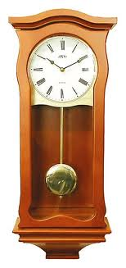

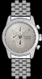

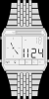


………………… ……………………….. ……………………….. …………………………. ……………… ………………
II. Vyhledej v etymologickém slovníku původ některých měsíců a dnů v týdnu. Určitě budeš překvapen!
.................................................................……………………………….………………………………………………………........................................................................................................................................................................................................................
.............................................................. .............................................................. .............................................................. .............................................................. ..............................................................

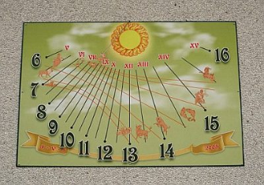
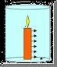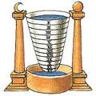
…………………………. …………………………………….. ……………….. ……………………
III. K uvedeným datům doplň druhy roků. Od uvedeného data začíná:
- ledna ……………………… 1. září ……………………………

- října …………… adventem ……………………

IV. Určitě bude pro tebe hračka doplnit do neúplného textu chybějící údaje. Vyhledej informace v textu na str.7 v učebnici.
Kalendářní den má ………… hodin a je to doba, za kterou se otočí Země kolem své ………..Týden má sedm dní: 5 ………………………, sobota je ………………………… a neděle……………………………Týden vznikl uměle a je odvozen od ……………………….. stvoření světa. Bůh na počátku všeho stvořil ………............................... První den stvořil …………………………………., druhý den ………………………., třetí den ………………………………………., čtvrtý den ………………………………….., pátý den ……………………………., šestý den ………………………………., sedmý den …………………………………………
………………………… má 30(31) nebo 28,29 dní a je to doba, za kterou ……………………….oběhne kolem …………………………………
Rok má …………………….dne, má …………… měsíců a čtyři ……………………......A je to doba, za kterou oběhne …………………………………………………………..

VI. K jednotlivým ročním obdobím doplň příslušné datum jejich počátku:

Podzimní rovnodennost ………………………………..
Zimní slunovrat …………………………………..
Jarní rovnodennost ………………………………
Letní slunovrat ………………………………………
V. Vysvětli s pomocí textu v učebnici, co znamená přestupný rok:
…………………………………………….
……………………………………………………………………………………………………………………………………………………………………………………………………………………………………………………………………………….

VII. Podle textu o historii používání kalendáře v učebnici na str. 7 doplň následující text: V dřívějších dobách se kalendář pro lidstvo stával důležitějším v důsledku…................Slovo calendarium je ……………………… původu a znamenalo ……………………………………………………..Původcem roku se stal pojem calendarius a ten obsahoval údaje o počasí, ……………………. a jména svátků. Římský kalendář se neshodoval s ………………………………. Juliánský kalendář se jmenoval podle…………………Zmatky v kalendáři vadily církvi i …………………… Reformu kalendáře zařídil ……………………… a kalendář se po něm tudíž jmenoval …………………………. Křesťanská éra se počítá od data narození …………………………

Prameny a zdroje:
Prameny a zdroje:
BEZCHLEBOVÁ, Marie, et al. Občanská výchova : pro 6. ročník základní školy. 1, . Olomouc : Olomouc, 2004. 135 s. ISBN 80-7182-137-3.
Obrázky:
http://www.clker.com/search/watch/1

